Муниципальное автономное общеобразовательное учреждение
«Средняя общеобразовательная школа №31»

ТВОРЧЕСКИЙ ПРОЕКТ
«Будка для собаки»

Выполнил: ученик 8 «Б» класса
Курашев Лев
Учитель труда (технологии): Е.А. Толстова

Череповец
2024

Содержание

- Поисковый этап
  - Цель и задачи проекта 3
  - Выбор и обоснование проблемы 4
  - Историческая справка 5
- Конструкторский этап
  - Выбор варианта будки для дома 6
  - Правила техники безопасности по работе с деревом 8
- Технологический этап
  - Технология изготовления 10
  - Экономическое обоснование 16
- Заключительный этап
  - Экологическое обоснование 17
  - Заключение 18
- Поисковый этап
  - Цель и задачи проекта
Цель: применить навыки и умения, творческие способности изготовления домашней будки для собаки.
Задачи:
- познакомиться с теоретическими материалами по теме;
- выбор и обоснование проекта;
- выполнить последовательную разработку проекта;
- определить, какой будет внешний вид изделия;
- выбрать материалы и инструменты для изделия;
- применять технику безопасности;
- произвести экономические расчёты;
- изготовить изделие.

  - Выбор и обоснование проблемы
Приближался день рождения нашей всеобщей любимицы – йорка Клеопатры , мы с братом решили сделать для нее небольшой сюрприз – уютный уголок, куда она может спрятать свои игрушки или просто вздремнуть в тишине. Мы подумали, что сможем сделать будку своими руками, не тратя при этом много денег. В помощь нам была папина мастерская, где можно найти весь необходимый инструмент. Но тут мы встали перед проблемой, что же выбрать, где найти чертежи . Решили посмотреть идеи для работы в книгах, интернете, магазинах. Мне хотелось , чтоб при взгляде на этот объект , сразу было понятно кто здесь хозяин.
Сегодня хочу вам рассказать ,что у нас получилось.

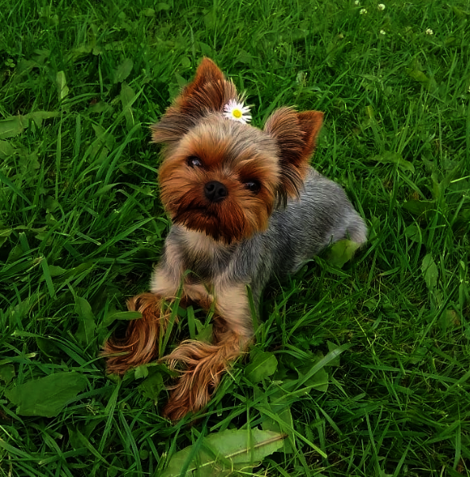

  - Историческая справка

Будка для собаки — обязательный элемент для уличного содержания питомца. Чтобы он был здоров и активен, необходимо создать правильные условия, поэтому самое главное в собачьем домике — функциональность: он должен надежно защищать от холода, жары, ветра и атмосферных осадков. Самый простой вариант — купить готовую конуру, которая будет отвечать требованиям правильного содержания собаки, но при желании ее можно соорудить самостоятельно.

- Конструкторский этап
  - Выбор варианта будки
Перед постройкой будки нужно продумать конструктивные особенности, сделать расчеты, составить чертежи и схемы. Необходимо на первое место ставить удобство питомца, а во вторую очередь — продумывать оригинальный дизайн.

Предложение магазина
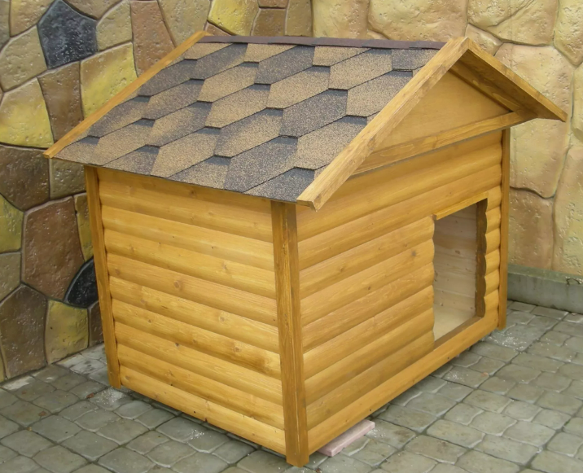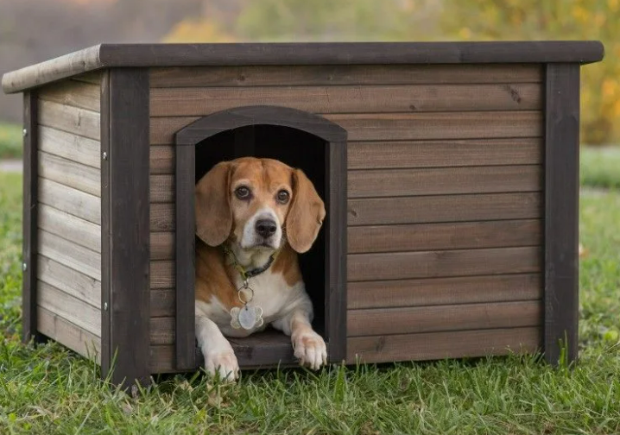

Вариант из школьной мастерской
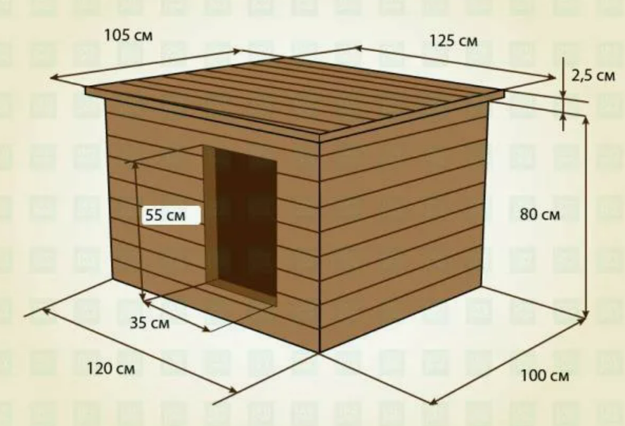

В будке не стоит устанавливать лишние элементы: выступы, пороги и перегородки помешают псу. Самая обычная и удобная конструкция — простой короб с лазом.

Познакомившись с различными вариантами будки, я решил сделать свой проект – без пола и утепления, т.к. вынос ее на улицу не планировался.
Для точных расчетов размера будки нам необходимо использовать следующие формулы:
- Высота будки: высота животного в холке плюс 5–6 см
- Глубина внутреннего пространства: расстояние от холки до кончиков передних лап плюс 15 см.
- Ширина: длина собаки от носа до кончика хвоста.
- Ширина лаза: ширина груди плюс 5–8 см.
- Высота лаза: высота в холке минус 5–8 см.

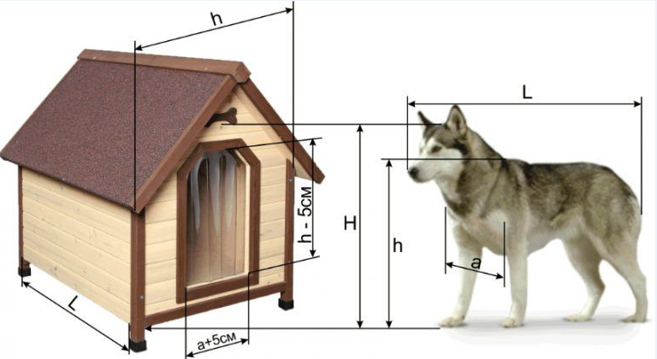

  - Правила техники безопасности по работе с деревом
Весь режущий инструмент очень острый и достаточно легко соприкосновения с режущей поверхностью, чтобы получить рану. Ведь не секрет, что большая часть начинающих резчиков работает на кухне, в спальне, на балконе, не имея постоянно оборудованного стола (верстака), не имея опыта работы с режущим инструментом, не зная ничего о приемах и способах прорезки, подвергая себя опасности получить серьезные, а иногда трагические порезы. И чтобы желание к резьбе не угасло, необходимо знать некоторые прописные истины.
Правила техники безопасности при резьбе по дереву:
- Рабочий стол должен быть достаточно прочным и устойчивым (не качаться и не двигаться при резьбе).
- При работе следует пользоваться специальными приспособлениями для крепежа обрабатываемых деталей. Это обезопасит и ускорит процесс работы.
- Освещение в рабочем помещении должно быть достаточным и располагаться так, чтобы во время работы резчик не загораживал его своим телом.
- При заточке инструмента на электро- точиле нужно пользоваться защитными очками.
- Нельзя проверять остроту заточки инструмента пальцем (для этой есть деревянный брусок).
- Нельзя резать на себя, а также нужно следить, чтобы по ходу движения инструмента не находилась свободная рука.
- Следует загромождать рабочее место посторонними предметами.
- Следует соблюдать чистоту на рабочем месте (лучше в процессе работы несколько раз убрать стружку со стола, чем, смахивая ее в конце работы, неожиданно наткнуться на нож-косяк или стамеску).
- Для уборки рабочего места нужно воспользоваться cпeциальными щетками.
- Инструменты следует всегда класть на свое место (преимущество, а главное безопасность этого неоспоримы, так как в этом случае они уже точно не упадут со стола и никого не поранят).
- При пользовании электроинструментом необходимо следить за исправностью не только самого инструмента, но и электропровода (он не должен перекручиваться во время работы и оставаться перекрученным в процессе хранения).
- Следует обращать внимание на аккуратность подключения электроинструмента, особенно если одновременно подключено в розетку несколько электроприборов. Возникает опасность запутаться в проводах, что может привести к падению и повреждению инструментов и, что еще хуже, к различным травмам, которые можно получить в результате их падения.
- Необходимо помнить, что электроинструмент имеет свойство либо вращаться, либо двигаться вперед-назад, поэтому необходимо быть крайне внимательным при работе с ним.
- Если рабочее помещение подключено к трем фазам, то следует помнить, что трехфазное оборудование нельзя эксплуатировать без заземления.
Сухая стружка легко воспламеняется, поэтому лучше проследить, чтобы в процессе работы не было ее контакта с нагревательными приборами. Древесина начинает обугливаться при 214-216 °С, а при повышении температуры происходит ее возгорание. При попадании на стружку прямого огня она моментально вспыхивает.
В рабочем помещении обязательно должна быть аптечка.

- Технологический этап
  - Технология изготовления
  - Выбираем заготовку – лист фанеры 600*1200 мм и подготавливаем инструмент для работы:
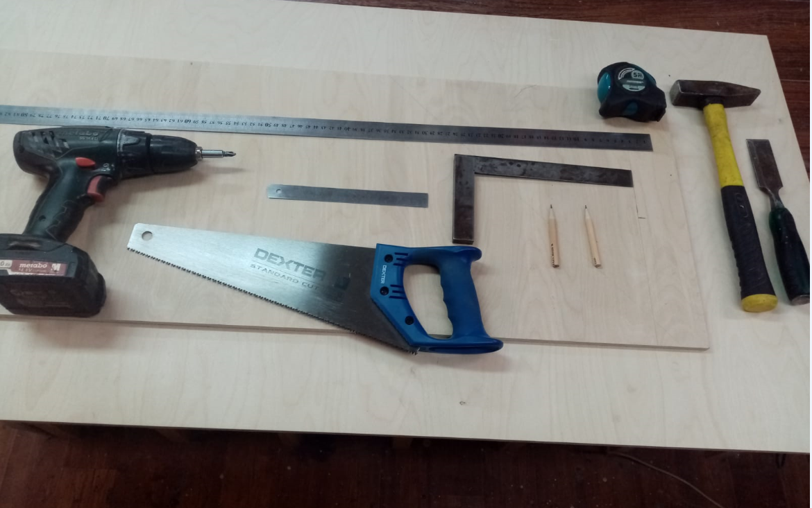

Не забываем про средства индивидуальной защиты- очки.

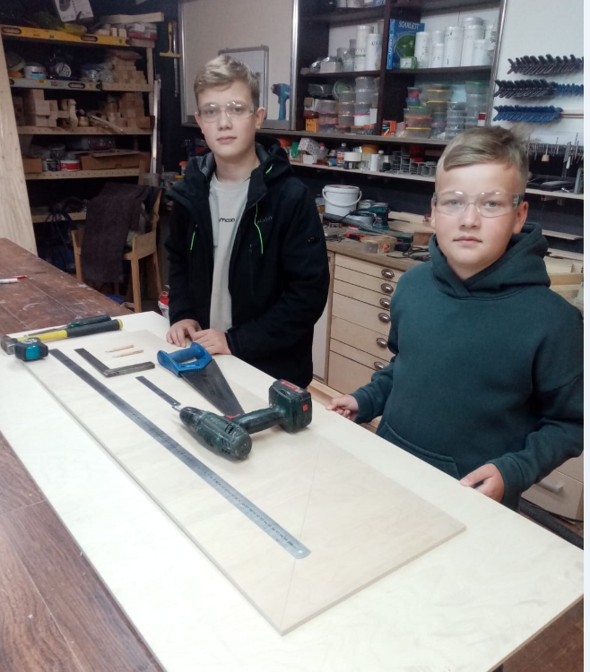

  - На компьютере с помощью программы Compas рисуем шаблон нашей заготовки с учетом размеров.
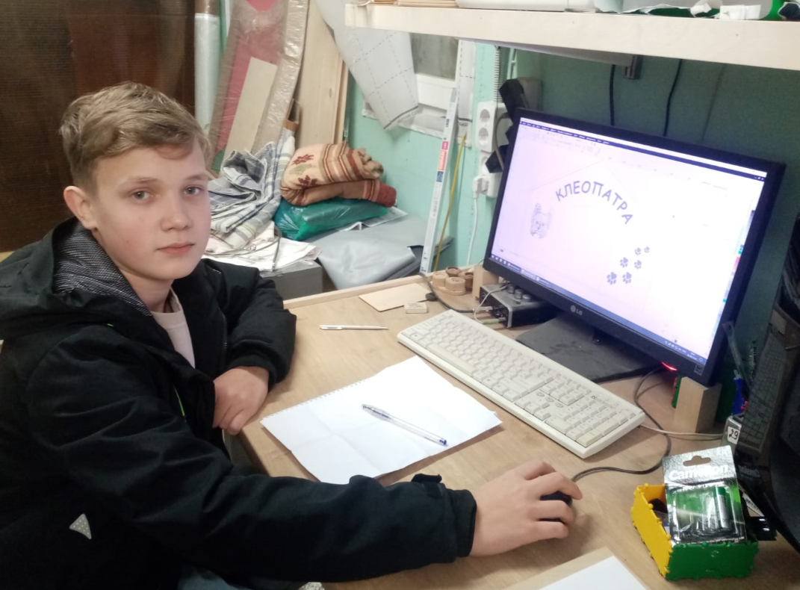

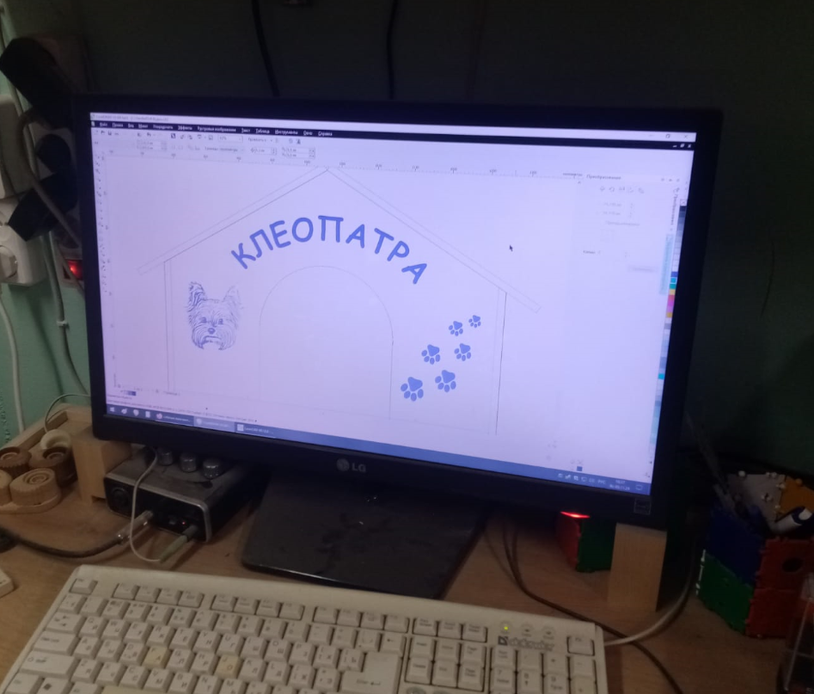

  - С помощью лазерного станка переносим чертеж нашего проекта на фанеру , наносим гравировку.

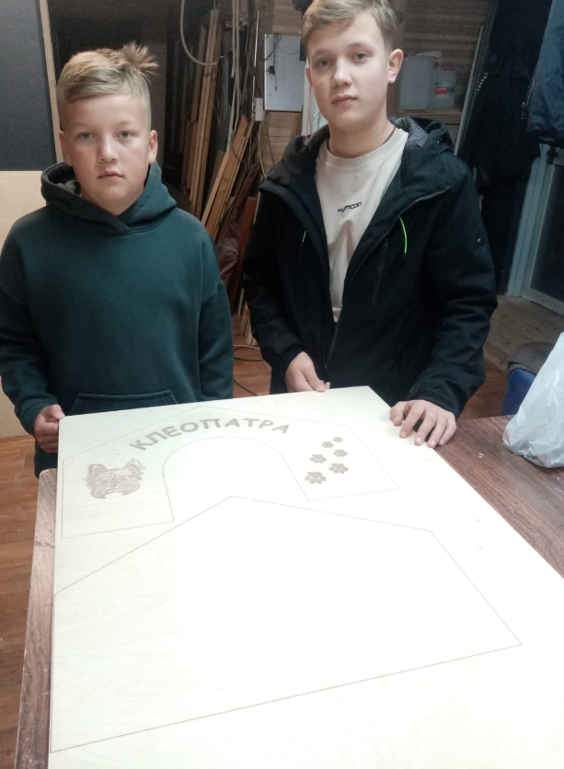

- На форматно-раскроечном станке производим распил заготовок.

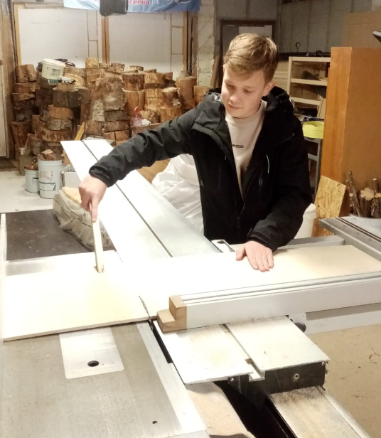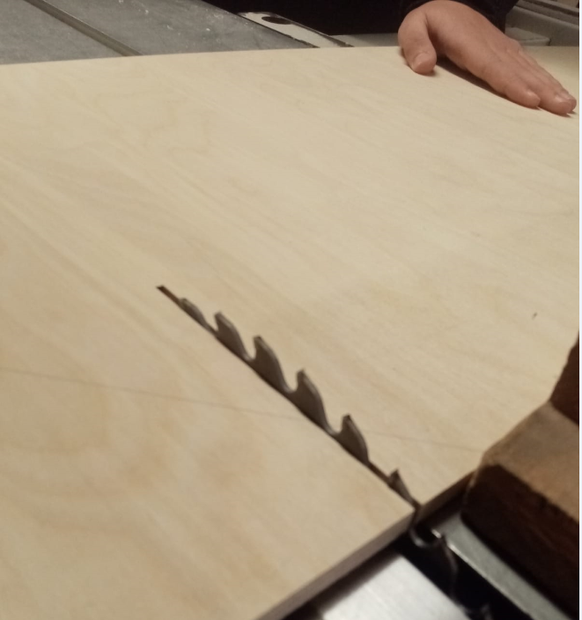

- Следующий шаг- выпиливаем электролобзиком элементы нашей выкройки по контуру.
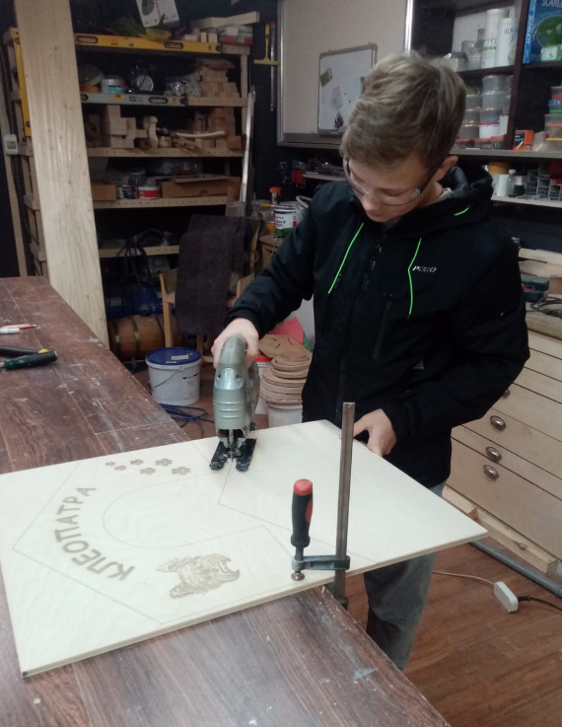

- Ленточной пилой выпиливаем входное отверстие

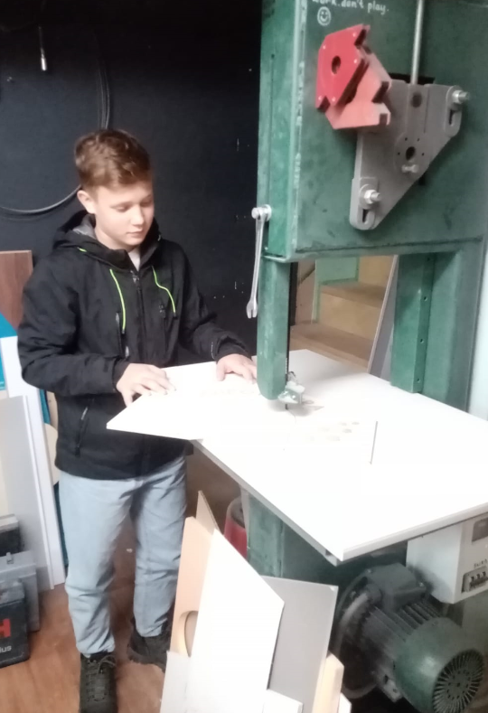

- Поверхности всех заготовок и кромки перед сборкой необходимо отшлифовать шлифовальной машинкой.
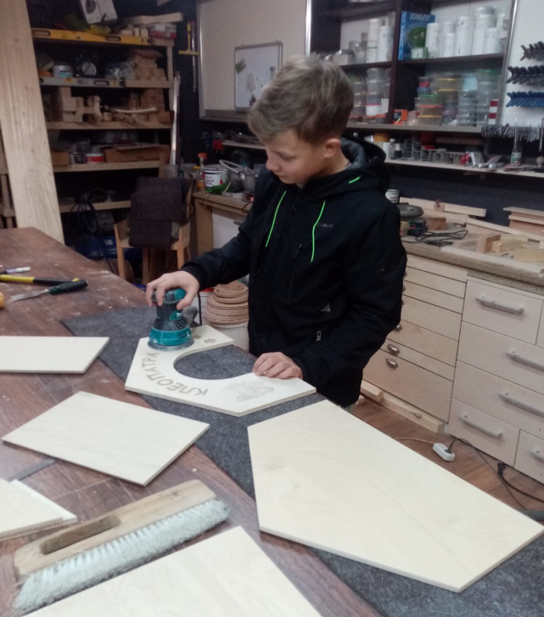

- Для наиболее эффективного скрепления деталей между собой используем клей ПВА и дублируем крепеж «нейлером».

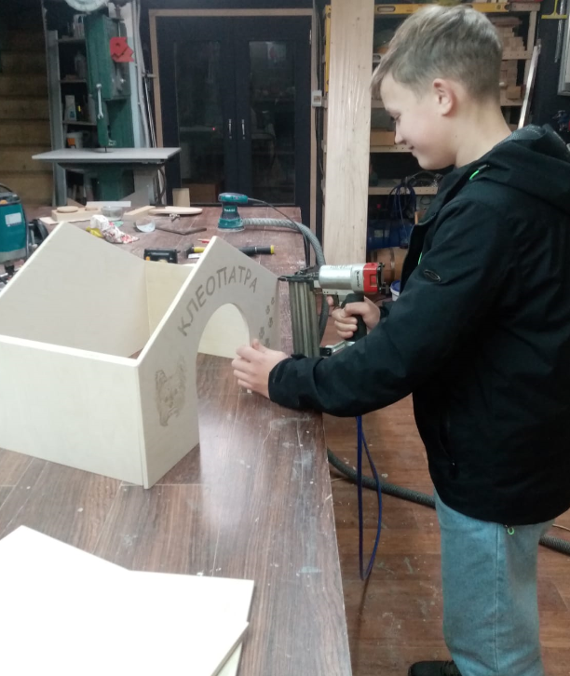
- Оцениваем результат! Мы с братом довольны!

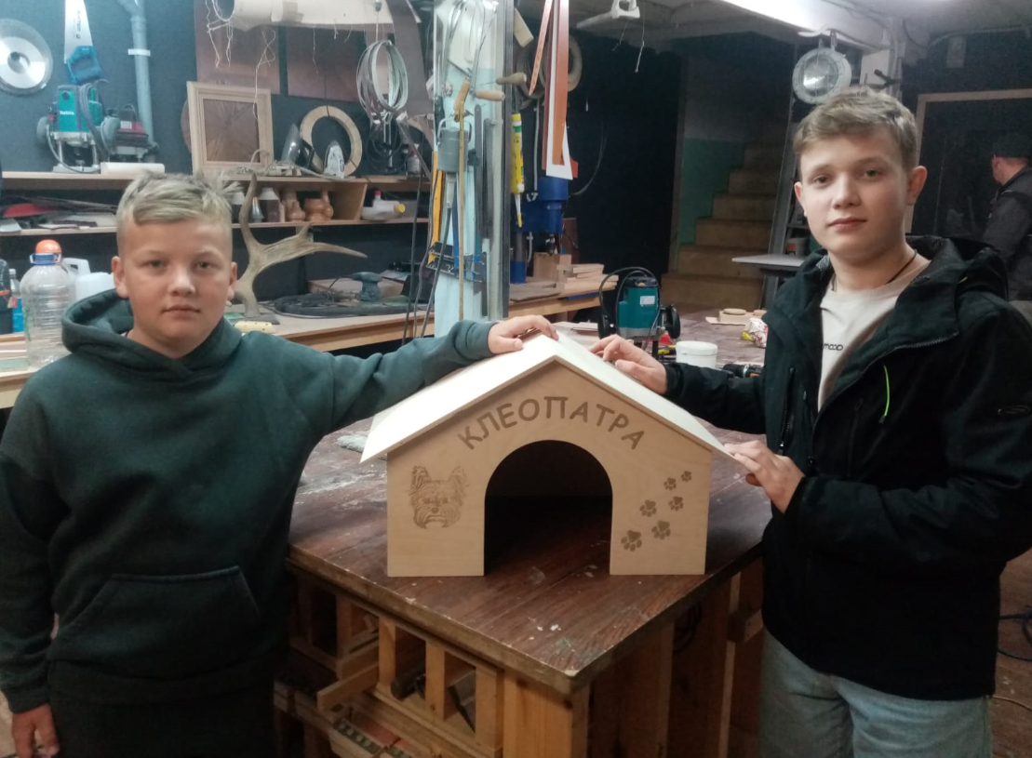

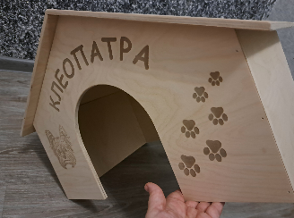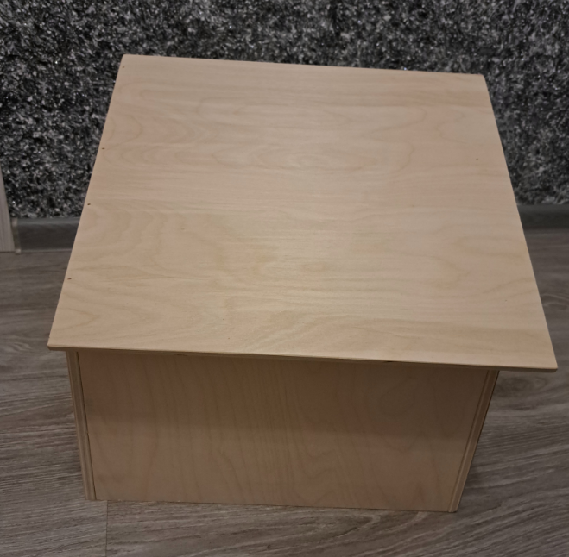

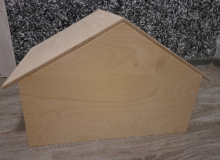

  - Экономическое обоснование

Для того, чтобы подсчитать затраты на выполнение своего изделия, необходимо знать стоимость всех купленных материалов, стоимость труда (нормативная оплата труда столяра 3-го разряда 225 руб./час), время работы (потратили 3 часа), а также стоимость электроэнергии .

Сизд. = См + Сэ + Со.т.

Стоимость материалов включает в себя:
Для изготовления потребовалась заготовка из фанеры толщиной 6 мм и размерами 600 на 1200 мм.
Стоимость нужного размера фанеры для работы - 250 рублей , клей ПВА -75 р. (С 1).
Работу я сделал сам, поэтому затраты на труд не буду считать.
Расход электричества примерно 54 рубля.

Следовательно, стоимость материалов для изготовления проекта составила
С = (С 1) + (С 2) + (С 3) =325 + 54 = 380 рублей
В магазинах стоимость будки от 2500 рублей до 4000 рублей. Как видно изделие, изготовленное своими руками, обходится гораздо дешевле. Данная будка украсит интерьер нашей квартиры, за гораздо меньшую стоимость, чем пришлось бы мне заплатить при покупке аналогичного изделия и будет подарком для нашего питомца.

- Заключительный этап
  - Экологическое обоснование
В моем изделии используется древесина. Она является возобновляемым природным ресурсом. Изготовление данного изделия не повлечет никаких изменений в окружающей среде, нарушений в жизнедеятельности организма человека, растительного и животного мира, т.к. при изготовлении были использованы экологически чистые материалы, которые были приобретены в магазине, имеющим лицензию на торговлю данным видом товара.
Таким образом, с экологической точки зрения мое изделие вреда не несет.

  - Заключение
Цель и задачи, поставленные в работе, достигнуты. Материал доступен, технология работы посильна. Я оцениваю свое изделие на отлично. Изделие хорошо впишется в интерьер нашей квартиры и у нашего питомца будет свой укромный уголок . Навыки, полученные при выполнении проекта, пригодятся мне и в будущем.
